元氏县永永加油点柴油零售项目
竣工环境保护验收监测报告

编制单位：元氏县永永加油点
二〇二〇年六月

建设单位：元氏县永永加油点
法人代表：时永永
联系电话：13653216389
邮政编码：051130
公司地址：河北省元氏县北正村

1 项目概况 1
2验收依据 2
2.1建设项目环境保护相关法律、法规和规章制度 2
2.2建设项目竣工环境保护验收技术规范 2
2.3项目环评文件及批复文件 3
2.4其他相关文件 3
3项目建设情况 4
3.1地理位置及平面布置 4
3.2建设内容 4
3.3主要原辅材料及能源消耗 6
3.4水源及水平衡 6
3.5生产工艺 7
4环境保护设施 8
4.1污染物治理/处置设施 8
4.2其他环境保护设施 11
4.3环保设施投资及“三同时”落实情况 13
5环境影响报告表主要结论与建议及其审批部门审批决定 15
5.1环境影响报告表主要结论与建议 15
5.2审批部门审批意见 16
6验收执行标准 17
6.1 污染物排放标准 17
6.2 总量控制指标 17
7 验收监测内容 18
7.1环境保护设施运行效果 18
7.2检测点位布置图 18
8质量保证和质量控制 19
8.1监测分析方法及检测仪器 19
8.2人员能力 19
8.3气体、噪声监测分析过程中的质量保证和质量控制 19
9 验收监测结果 20
9.1生产工况 20
9.2监测结果 20
9.3监测结果分析 21
9.4 污染物排放总量核算 21
9.5 工程建设对环境的影响 21
10 验收监测结论 22
10.1环保设监测结果 22
10.2建议 23
11 建设项目竣工环境保护“三同时”验收登记表 24

附图
附图1、项目地理位置图
附图2、项目周边环境敏感目标分布图
附图3、项目周边关系图
附图4、项目平面布置图

附件
1、营业执照
2、《元氏县永永加油点柴油零售项目环境影响报告表》的审批意见
3、《元氏县永永加油点柴油零售项目竣工环境保护验收检测报告》（报告编号GS-WT2020052805）

1 项目概况
元氏县永永加油点位于河北省元氏县北正村，总占地面积600m²，主要从事柴油的零售。2018年5月元氏县永永加油点委托河北诚壹环保科技有限公司编制了《元氏县永永加油点柴油零售项目环境影响报告表》，并于2019年5月10日获得元氏县行政审批局审批意见，审批文号为：元行审环批[2019]23号。
根据《中华人民共和国环境保护法》和《建设项目环境保护管理条例》（国务院第682号令）等有关规定，按照环境保护设施与主体工程同时设计、同时施工、同时投入使用的“三同时”制度要求，建设单位需查清工程在施工过程中对环境影响报告表和工程设计文件所提出的环境保护措施和要求的落实情况，调查分析工程在建设和试运行期间对环境造成的实际影响及可能存在的潜在影响，是否已采取有效的环境保护预防、减缓和补救措施，全面做好环境保护工作，为工程竣工环境保护验收提供依据。
2020年5月，元氏县永永加油点参照原环保部《建设项目竣工环境保护验收暂行办法》（国环规环评[2017]4号）和河北省环境保护厅《建设项目环境影响评价文件审批及建设单位自主开展环境保护设施验收工作指引（试行）》（冀环办字函[2017]727号）有关要求，开展相关自主验收工作。
本次验收对《元氏县永永加油点柴油零售项目环境影响报告表》及其审批意见进行整体验收。元氏县永永加油点委托河北亘盛环境科技有限公司于2020年5月28日至5月29日进行了竣工验收检测并出具检测报告。根据现场情况和检测报告，按照《建设项目竣工环境保护验收技术指南 污染影响类》编制完成竣工环境保护验收报告。

2验收依据

2.1建设项目环境保护相关法律、法规和规章制度
（1）《中华人民共和国环境保护法》，（2015年1月1日起施行）；
（2）《中华人民共和国环境影响评价法》，（2018年12月29日起施行）；
（3）《中华人民共和国水污染防治法》，（2018年1月1日起施行）；
（4）《中华人民共和国大气污染防治法》，（2016年1月1日施行）；
（5）《中华人民共和国环境噪声污染防治法》，（1997年3月1日起施行）；
（6）《中华人民共和国固体废物污染环境防治法》，（2016年11月7日修订）；
（7）《建设项目环境保护管理条例》，（2017年10月1日起施行）；
（8）《<建设项目环境影响评价分类管理名录>及修改单》（2018年4月28日起施行）；
（9）《河北省环境保护条例》，（2005年5月1日起施行）。

2.2建设项目竣工环境保护验收技术规范
（1）《环境空气质量标准》（GB3095-2012）；
（2）《环境空气质量标准》（GB3095-2012）修改单（生态环境部公告 2018年 第29号，2018年9月1日）；
（3）《环境空气质量 非甲烷总烃限值》（DB13/1577-2012）；
（4）《声环境质量标准》（GB3096-2008）；
（5）《地下水质量标准》（GB/14848-2017）；
（6）《一般工业固体废物贮存、处置场污染控制标准》（GB18599-2001）及2013年修改单（环境保护部公告 2013年 第36号，2013年6月8日）；
（7）《危险废物贮存污染控制标准》（GB18597-2001）及修改单（环境保护部公告 2013年 第36号，2013年6月8日）；
（8）《工业企业挥发性有机物排放控制标准》(DB13/2322-2016)；
（9）《工业企业厂界环境噪声排放标准》（GB12348-2008）；
（10）《关于规范建设单位自主开展建设项目竣工环境保护验收的通知》（环境保护部）；
（11）《建设项目竣工环境保护验收技术指南 污染影响类》（生态环境部公告 2018年 第9号，2018年8月15日）；
（12）《建设项目环境影响评价文件审批及建设单位自主开展环境保护设施验收工作指引（试行）》（河北省环境保护厅 冀环办字函〔2017〕727号，2017年11月23日）。

2.3项目环评文件及批复文件
（1）《元氏县永永加油点柴油零售项目环境影响报告表》（河北诚壹环保科技有限公司，2018年5月）；
（2）元氏县行政审批局关于《元氏县永永加油点柴油零售项目环境影响报告表》的审批意见（元行审环批〔2019〕23号）。

2.4其他相关文件
（1）《元氏县永永加油点柴油零售项目竣工环境保护验收检测报告》（河北亘盛环境科技有限公司，报告编号GS-WT2020052805）；
（2）环保设计资料、工程竣工资料等其它相关资料。

3项目建设情况

3.1地理位置及平面布置
（1）项目地理位置
元氏县永永加油点位于河北省元氏县北正村，地理坐标为东经114°17′11.31″，北纬37°47′10.37″。项目北侧为空地，西侧为乡间道路，东侧为农田，南侧为北正村住户。元氏县永永加油点南侧距离北正村最近的住户8m，南距杨家寨村570m。本项目地理位置见附图1，项目周边环境敏感目标见附图2，项目周边关系见附图3。
（2）项目平面布置
元氏县永永加油点划分为加油区、站房、储罐区。加油点进出口位于西侧；加油区位于加油点的西部，设置两台单枪加油机；站房位于加油点的东部南侧；储罐区位于加油点的东部北侧，设20m³柴油储油罐2个，储油罐与加油机采用管道和管件连接，油罐的通气管管口位于油罐的上部，卸油点位于罐区的西侧。汽车由进口驶入后，可围绕加油区形成车流，互不阻挡路线，道路最小转弯半径大于6m，站内设有消防通道，加油点内各设施之间的防火间距满足《汽车加油加气站设计与施工规范》（GB50156-2012）（2014年局部修订版）的有关要求。项目平面布置详见附图4。

3.2建设内容
3.2.1 产品方案及生产规模
项目设计年销售150t柴油。
3.2.2 项目基本情况
项目基本情况介绍见下表3-1。
表3-1 项目基本情况
项目名称 | 柴油零售项目
建设单位 | 元氏县永永加油点
法人代表 | 时永永 |  | 联系人 |  |  | 时永永
通信地址 | 河北省元氏县北正村
联系电话 | 13653216389 |  | 邮编 |  |  | 051130
项目性质 | 新建（补办手续） |  | 行业类别 |  |  | F5265机动车燃料零售
建设地点 | 河北省元氏县北正村
占地面积 | 600m² |  | 经纬度 |  |  | E114°17′11.31″、N37°47′10.37″
开工时间 | 2006年2月 |  | 竣工时间 |  |  | 2006年4月
环境影响评价单位 |  |  | 河北诚壹环保科技有限公司
环境影响评价审批部门 |  | 元氏县行政审批局 |  | 审批文号 | 元行审环批〔2019〕23号 |  | 审批时间 | 2019.5.10
3.2.3 工程组成及建设内容
项目建设内容主要包括站房、地埋式储罐、加油区等。工程组成及主要建设内容详见表3-2。
表3-2 项目建设内容一览表
项目 | 环评及批复情况 | 实际工程建设情况 | 备注
建设单位 | 元氏县永永加油点 | 元氏县永永加油点 | 一致
公司法人 | 时永永 | 时永永 | 一致
建设地点 | 河北省元氏县北正村 | 河北省元氏县北正村 | 一致
项目投资 | 20万元 | 20万元 | 一致
环保投资 | 4万元 | 4.5万元 | 环保投资增加
产品及规模 | 年销售柴油150t | 年销售柴油150t | 一致
劳动定员及工作制度 | 项目劳动定员3人，实行三班工作制，每班8小时，年运行365天 | 项目劳动定员3人，实行三班工作制，每班8小时，年运行365天 | 一致
主体工程 | 站房，砖混结构，1层，建筑面积40m² | 站房，砖混结构，1层，建筑面积40m² | 一致
主体工程 | 罩棚，球网架结构，1层，建筑面积86m²，设置两台单枪加油机 | 加油区设置两台单枪加油机，未建设罩棚 | 不一致
主体工程 | 储罐区设置地埋设双层储罐2个，单罐容积20m³，共40m³ | 储罐区设置地埋设双层储罐2个，单罐容积20m³，共40m³ | 一致
公辅工程 | 用水由元氏县北正村供水管网提供 | 用水由元氏县北正村供水管网提供 | 一致
公辅工程 | 用电由元氏县供电电网提供 | 用电由元氏县供电电网提供 | 一致
公辅工程 | 冬季使用电暖器供暖 | 冬季使用电暖器供暖 | 一致
环保工程 | 采用密闭卸油系统，并采用地埋式双层储油罐，废气无组织排放 | 采用密闭卸油系统，并采用地埋式双层储油罐，废气无组织排放 | 一致
环保工程 | 生活污水用于泼洒场地抑尘，厂区设置防渗旱厕，定期清掏用作农肥 | 生活污水用于泼洒场地抑尘，厂区设置防渗旱厕，定期清掏用作农肥 | 一致
环保工程 | 加油机安装基础减震装置，加油点附近设置限速和禁鸣标志 | 加油机安装基础减震装置，加油点附近设置限速和禁鸣标志 | 一致
环保工程 | 生活垃圾收集后交由环卫部门处理；油罐清理产生的油泥委托有资质单位处理，不在厂区内储存。 | 加油站日常生活垃圾，收集后交由环卫部门处理；油罐清理产生的油泥委托有资质单位处理，不在厂区内储存。 | 一致
3.2.4 生产设备
项目主要生产设备情况详见表3-3。
表3-3 主要生产设备一览表
序号 | 设备名称 | 规格型号 | 数量 | 单位 | 变动情况
1 | 埋地卧式双层储罐(柴油) | 20m³ | 2 | 个 | 一致
2 | 加油机 | 单枪 | 2 | 台 | 一致
3 | 机械呼吸阀 |  | 2 | 个 | 一致
4 | 防雨型通气帽 |  | 2 | 个 | 一致
5 | 液位报警仪 |  | 1 | 个 | 一致
6 | 手提式干粉灭火器 | MF/ABC4 | 2 | 个 | 一致
7 | 手提式二氧化碳灭火器 | MT-7 | 2 | 个 | 未设置
8 | 推车式干粉灭火器 | MFT/ABC35 | 2 | 个 | 一致
9 | 消防沙池 | 2m³ | 1 | 个 | 未设置
10 | 消防斧 |  | 1 | 个 | 一致
11 | 消防叉 |  | 1 | 个 | 一致
12 | 消防锹 |  | 1 | 个 | 一致
13 | 消防桶 |  | 1 | 个 | 一致

3.3主要原辅材料及能源消耗
本项目主要原辅材料及其能源的消耗情况详见表3-4。
表3-4 主要原辅材料及能源消耗一览表
序号 | 名称 | 单位 | 消耗量 | 备注
原辅材料
1 | 柴油 | t/a | 150 | 外购
资源能源
1 | 水 | m³/a | 43.8 | 由北正村供水管网提供
2 | 电 | 万kWh/a | 0.5 | 由元氏县供电电网提供

3.4水源及水平衡
本项目用水由北正村供水管网提供，主要为职工生活用水。
生活用水：项目职工人数为3人，根据河北省地方标准《河北省用水定额第3部分：生活用水》（DB13/T1161.3-2016），人均用水定额按40L/（d·人）计算，则用水量为0.12m³/d（43.8m³/a），废水产生量按照生活用水量的80%计，则生活污水产生量为0.096m³/d，即35.04m³/a。生活污水用于泼洒场地抑尘，厂区设置防渗旱厕，定期清掏用作农肥。

新鲜水
职工生活用水
用于泼洒抑尘，防渗旱厕定期清掏用作农肥
0.12
0.096
0.024

图3-1 项目用水平衡图 单位m³/d

3.5生产工艺
本项目经营油品为柴油，对柴油的卸油、加油等流程进行工程分析。具体工艺流程描述如下：
卸油工艺：加油点卸油采用密闭式自流卸油工艺。运油罐车到达现场后，检查接地装置使其良好，消防器材准备到位，接好地线，静置15分钟后计量，核对卸油罐与运油罐车所装油品，确认卸油罐车的空容量，卸油中注意观察管线、阀门等相关设备的运行情况，与油罐的快速接头连通好胶管后进行卸油作业，鞋业完毕关好阀门，拆除管线，盖好口盖，收回静电接地线，将消防器材放回原处，清理现场，静置5分钟。
加油工艺：采用潜油泵式加油机进行加油，油品自油罐内通过潜油泵、工艺管道至加油机处，在车辆停稳、发动机熄火后，方可将油口盖打开，用加油枪加油。加油完毕，应尽快将油枪放回托架内。加油机有IC卡接口，流量信号可远传计算机进行集中管理。加油枪具有自闭功能，以保证加油的安全性。
具体生产工艺流程图如下：
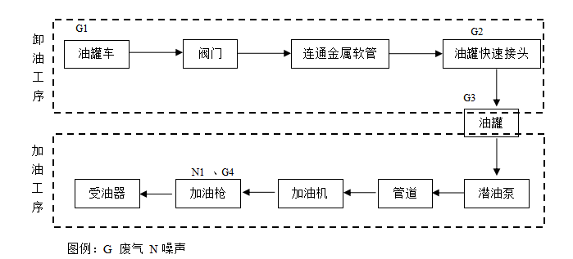
底阀
图3-2 加油区柴油卸、加油工艺流程图

4环境保护设施

4.1污染物治理/处置设施
4.1.1废水
本工程用水由北正村供水管网提供。主要为职工生活用水。
项目职工生活污水产生量为0.096m³/d（35.04m³/a），各污染物浓度为COD250mg/L、BOD150mg/L、SS150mg/L、氨氮30mg/L，生活污水产生量较小，且水质简单，用地泼洒场地抑尘，厂区设置防渗旱厕，定期清掏用作农肥。综上所述，本项目废水不外排，不会对周边水环境产生影响。
本项目按照《汽车加油加气站设计与施工规范》（GB50156-2012）(2014年局部修订版)的要求进行设计和施工，储罐设备采用地埋式钢制卧式双层油罐，油路管线采用无缝钢管，使用焊接工艺，敷设于地下。场区按照《石油化工工程防渗技术规范》（GB/T50934-2013）的要求采取严格分区防渗措施，采用玻璃钢防腐防渗技术，对储油罐内外表面、防油堤的内表面、油罐区地面、输油管线外表面做“六胶两布”防腐防渗处理，以防止钢罐和钢管腐蚀造成油品泄漏而污染土壤及地下水。另外，加强设施的维护和管理，防止管道、阀门的跑冒滴漏和非正常状况的发生。
当加油站需要关闭时，若为临时关闭，要求油罐必须被抽干，并对油罐进行连续监测并采取防锈蚀保护措施；若为永久性关闭，则无论是把油罐挖出还是留在地下，罐内的人设物体必须全部清除干净，清除之后，留在地下的油罐必须按照要求填满砂石。
正常状况下，项目的设施维护和管理有专人负责，防止卸油、加油过程中的跑冒滴漏和非正常状况发生。场区按照要求对地面及构筑物进行了防腐防渗处理，不会对地下水环境造成影响；非正常状况下，泄漏污染物对项目场地周围一定范围内地下水环境会造成污染，但污染影响范围未达到最近敏感点，在此之后该污染物继续运移不会对地下水造成污染。在严格按照相关规范及本次评价所建议采取的防渗措施后，从环境保护角度讲，该项目建设对地下水环境影响可以接受。
综上所述，废水处理措施可行。
4.1.2废气
该项目建成后，加油点排入大气的挥发烃类有机污染物合计为0.21t/a，其中，油罐车卸油作业废气排放量为0.075t/a，加油作业废气排放量为0.12t/a，油罐储存废气量为0.015t/a。
项目采用密闭卸油系统，油罐采用地埋式双层储油罐，油罐密闭性较好，顶部有不小于0.5m的覆土，周围回填不少于0.3m的沙子和细土，储油罐罐室内气温比较稳定，受大气环境影响较小，减少油罐小呼吸蒸发损耗。而当油罐内压力增至机械呼吸阀压力极限时，呼吸阀自动开启排放油气，设置一根高度不低于4m的通气管，油气通过通气管排放。由于柴油沸点较高，为282～338℃，不易挥发，储存、加油和卸油过程中产生的油气很少，项目场区位于道路旁，位置开阔，空气流动性好，周界外非甲烷总烃浓度较小。
因此，本项目对周围环境空气质量影响较小。
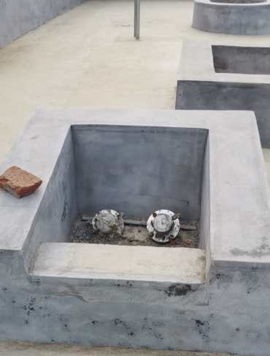
卸油口
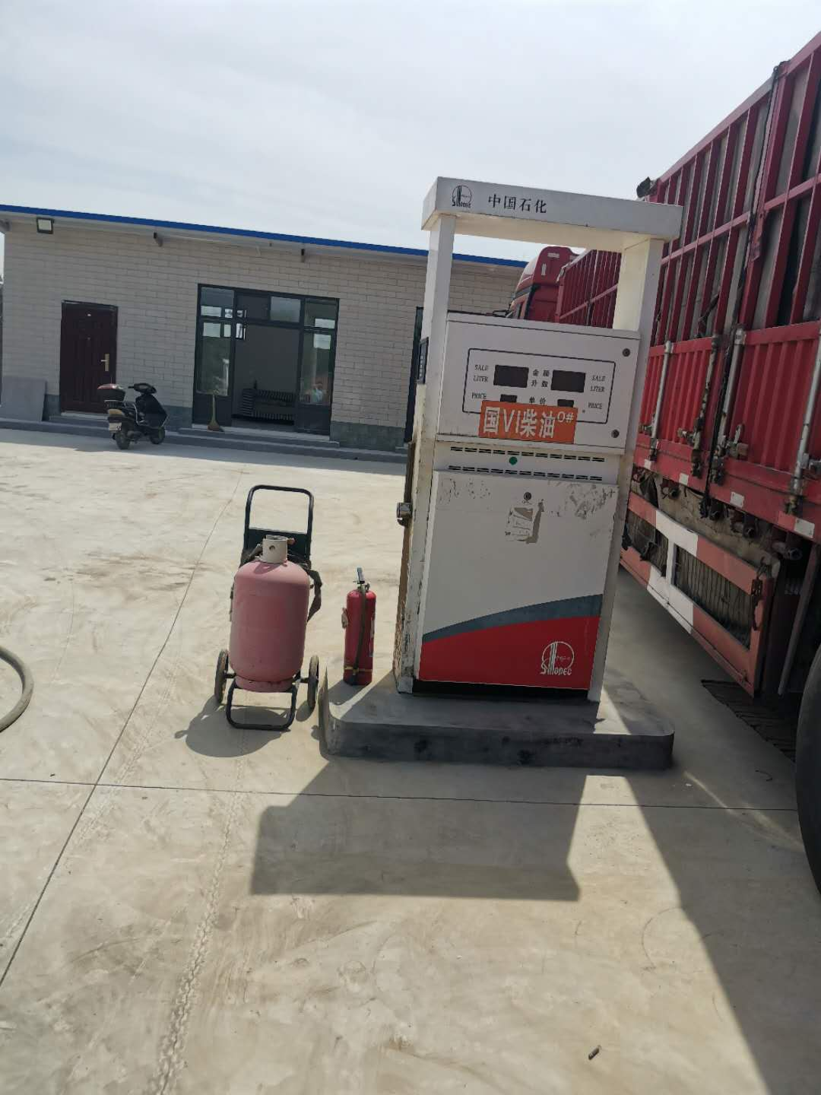 | 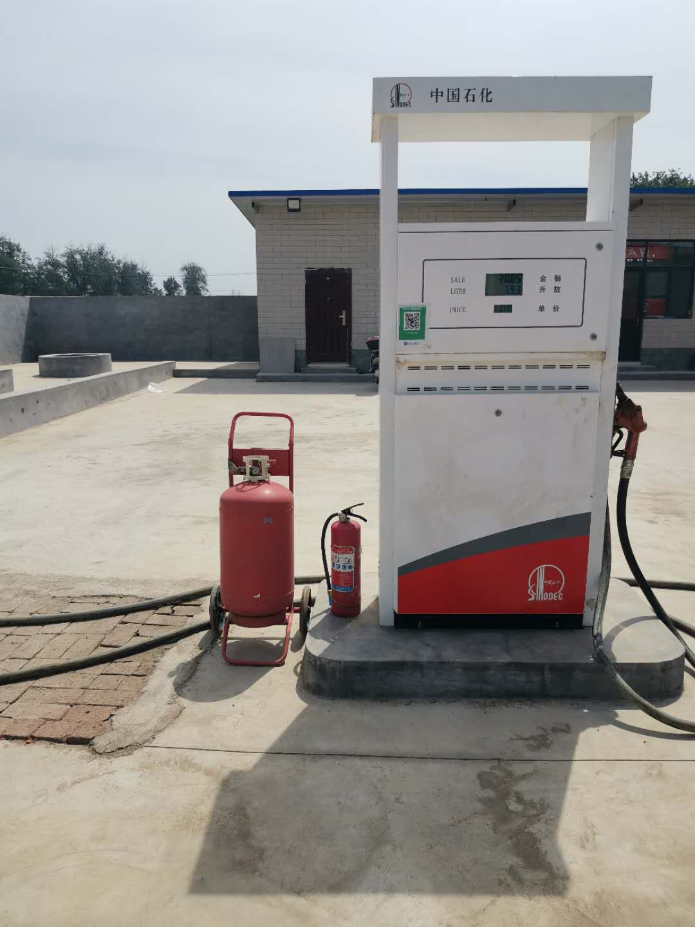
消防器材
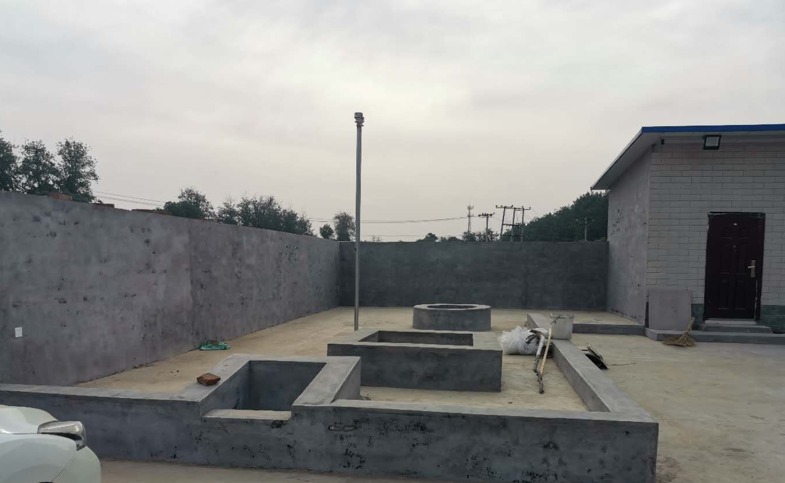
通气管
4.1.3噪声
本项目营运期噪声源为加油点内来往的机动车产生的交通噪声和加油机运行时产生的噪声，声压级为70～85dB（A），为间歇式噪声源。加油机安装基础减震装置，加油点附近设置限速和禁止鸣嘀标志，再经过距离衰减后，本项目厂界噪声均能满足《工业企业厂界环境噪声排放标准》（GB12348-2008）中2类标准要求，对周围声环境影响较小。
4.1.4固体废物
项目产生的固废为职工生活垃圾和油罐清理产生的油泥。生活垃圾收集后由环卫部门统一送垃圾填埋场卫生填埋。油罐定期清理，委托有资质的单位进行检修清理，产生的油泥由资质单位一并带走，不在站区储存。
综上，项目产生的固体废物全部得到综合利用或妥善处理，不外排，不会对周围环境造成不利影响。

4.2其他环境保护设施
4.2.1环境风险防范设施
本项目主要风险物质为柴油。环境影响途径及危害后果如下：
（1）泄漏事故
本项目泄漏事故主要为油罐车在运输及装卸油作业时操作不当、油品在储存过程中罐体破裂、输油管道或阀门松动等引起油品溢出或泄漏事故。不仅污染周边土壤以及影响农作物正常生长，而且可能会对地表水和地下水水质造成污染；而一旦发生大面积的油品泄漏污染后，其造成的环境影响在短时间内将难以消除。泄漏或渗漏的油品下渗进入地下水体，会对地下水产生影响，影响地下水水质。油品渗漏进入土壤层后，使土壤层中吸附大量的燃料油，在土壤团粒中形成膜网结构，环境中的空气难以进入土壤颗粒中，从而造成植物生物的死亡。
（2）火灾、爆炸事故
在泄漏事故发生后，由于油品粘度较低，流动扩散性较强，如有泄漏很快向四周渗透或扩散，如遇明火将引发火灾事故。油品燃烧后蒸汽压升高、体积膨胀，若容器罐装过满或储存密闭容器中，会导致油罐膨胀，甚至爆炸引起火灾。此外，在加油作业时由于油品输出使罐内形成负压，在罐外燃烧的火焰可能会被吸入储油罐内，也会使罐内回火燃烧发生爆炸，产生有毒、有害气体造成环境空气污染，而且火灾时产生的废砂如不妥善处理也会对环境产生不利影响，应急救援过程中会产生消防废水，若围挡不及时，消防废水流出厂区，污染流经区域的土壤和地下水。其次火灾引发爆炸事故，飞溅的油滴不仅会对环境产生影响，而且可能造成人员伤亡。
为预防和减少事故风险，项目采取以下安全措施：
（1）总图布置及建筑安全防范措施
严格按照《汽车加油加油站设计与施工规范》（GB50156-2012）（2014年局部修订版）中相关规范继续设计建设和运行管理，各设施间距离满足防火间距要求，所有设备、管线做防雷、防静电接地。针对工程特点和当地环境特征，设计防火防爆系统。
（2）工艺技术及自动控制安全防范措施
在运行中保持系统的密闭，严格控制设备。对设备管道经常进行维护保养，防治泄漏。设立紧急关闭系统。在管线进出站等处设置紧急切断阀。加强火源管理。在进行检修时使用的工具应是不产生火花的工具，严禁用铁器敲打设备或管道，工作人员应穿棉织品工作服。禁止明火，运营中动火要严格执行有关安全管理制度。
（3）消防、防雷、防静电
站点内配置应急工具和消防设施，包括一定数量的手提式干粉灭火器，并定期组织演练，能够正确使用。整个站点范围设置为“防火禁区”，严禁携带火种，严禁烟火。在站内进行维修、电焊等明火作业时，须申请火票，现场有消防人员负责执勤和监督。站内所有压力容器须按照《压力容器安全技术检察规程》规定进行定期检验，并且合格有效。选用防腐、防水、防尘的电气设备，并设置防雷、防静电设施和接地保护。对较高的建筑物和设备，设置屋顶面避雷装置，高出厂房的金属设备及管道均考虑防雷接地以防雷击。
（4）运输事故防范措施
本项目柴油为易燃易爆的危险品，为防止危险品运输过程中发生意外事故，或发生事故后控制对环境造成的污染，从事危险品运输的车辆及人员，必须严格执行《公路危险货物运输规范》和《化学危险安全管理条例》的规定。
（5）管理防范措施
在管理方面制定详细的安全管理制度及有效的安全管理组织，确保各种有关的安全管理规定能在各个环节上得到充分落实，并能有所改进与提高。制动正常、异常或紧急状态下的操作手册和维修手册，并对操作、维修人员进行培训，持证上岗，避免因严重操作失误而造成的事故。加强对工作人员安全素质方面的教育及训练，包括安全知识、安全技术、安全心理、职业卫生及排险与消防活动等。制定应急操作规程，在规程中说明发生事故时应采取的操作步骤，规定抢修进度，限制事故的影响。对重要的仪器设备有完善的检查项目、维护方法，按计划进行定期维护，有专门档案，文件齐全。站内设置醒目的“严禁烟火”标志和防火安全制度。
4.2.2规范化排污口、监测设施及在线监测装置
本项目无废气、废水排放口，无在线监测装置。

4.3环保设施投资及“三同时”落实情况

4.3.1 环保设施投资
本项目投资总概算为20万元，其中环境保护投资总概算4万元，占投资总概算的20%；实际总投资20万元，其中环境保护投资4.5万元，占实际总投资22.5%。
本项目实际环境保护投资情况见下表4-1。
表4-1 实际环保投资情况一览表
环保设施 | 实际投资金额（万元）
废气治理 | 1.5
废水治理 | 0.5
噪声治理 | 0.5
固体废物治理 | 0.5
环境风险 | 1.5
合计 | 4.5

4.3.2 “三同时”落实情况
本项目环评及批复阶段要求建设内容“三同时”落实情况详见表4-2。
表4-2 环境保护“三同时”落实情况
类别 | 防治对象 | 治理措施 | 验收标准 | 是否落实 | 落实情况
废气 | 油罐车装卸、储油罐灌注、加油作业产生的油气 | 采用地埋式双层油罐、密闭设备、规范工作人员操作、加强通风 | 《工业企业挥发性有机物排放控制标准》（DB 13/ 2322—2016）表2中企业边界大气污染物浓度限值，非甲烷总烃无组织排放浓度≤2.0g/m³ | 是 | 已落实
废水 | 生活污水 | 用于场地泼洒抑尘，设置防渗旱厕 | 不外排 | 是 | 已落实
噪声 | 加油汽车、加油机 | 加油机安装基础减震装置，加油点附近设置限速和禁止鸣笛标志 | 厂界噪声满足《工业企业厂界环境噪声排放标准》(GB12348-2008)2类标准，2类：昼间≤60dB(A)夜间≤50dB(A) | 是 | 已落实
固废 | 生活  垃圾 | 生活垃圾收集后由环卫部门统一处理 | 合理处置 | 是 | 已落实

5环境影响报告表主要结论与建议及其审批部门审批决定

5.1环境影响报告表主要结论与建议
根据《石家庄市石油销售总公司第一加油站项目环境影响报告表》（河北汇铭环境科技有限公司，2018年5月）可知，本项目环评报告的主要结论与建议情况详见表5-1。
表5-1 环评主要结论与建议一览表
一、结论
1 | 环境影响及要求 | 废水 | 本工程生活污水用于场地泼洒抑尘，不外排，设置防渗旱厕，定期清掏用作农肥。  本次地下水评价在搜集大量当地的历史水文地质条件资料的基础上，通过运用解析法对非正常状况情景下污染物穿过包气带直接进入潜水含水层开始运移的模拟和预测，分析非正常状况下对项目场地周边区域地下水环境的影响，结果显示：非正常状况下，泄漏污染物对项目周围一定范围内地下水环境会造成污染，影响范围超出场界最远343.4m，未到达敏感点，在此之后该污染物继续运移不会对地下水造成污染。在严格按照相关规范及本次评价所建议采取的防渗措施后，从环境保护角度讲，该项目建设对地下水环境影响可以接受。
1 | 环境影响及要求 | 废气 | 加油站排入大气的污染物主要为挥发烃类有机污染物。项目采用密闭卸油系统，采用地埋式双层储油罐，储罐密闭性较好。另外规范人员操作，加强站区通风。本项目无组织排放油气满足《工业企业挥发性有机物排放控制标准》（DB 13/2322—2016）表2中企业边界大气污染物浓度限值（非甲烷总烃：其他企业2.0mg/m³）。因此，项目废气对周围环境的影响很小。
1 | 环境影响及要求 | 噪声 | 本项目运营期噪声源为区内来往的机动车产生的交通噪声和加油机运行时产生的噪声，声压级为70～85dB（A），为间歇式噪声源。加油机安装基础减震装置，加油站附近设置限速和禁止鸣嘀标志，再经过距离衰减后，本项目厂界噪声能满足《工业企业厂界环境噪声排放标准》（GB12348-2008）中2类标准要求，对周围声环境影响较小。
1 | 环境影响及要求 | 固体废物 | 本项目产生的固体废物为生活垃圾，由环卫部门集中收集处置。油罐清理产生的油泥交由有资质单位回收处理，不在厂区储存。因此，不会对周围环境造成明显影响。
1 | 环境影响及要求 | 风险 | 在采取了相关的防范措施和制定了应急预案的前提下，本项目环境风险属于可接受收水平，风险防范措施可行。
2 | 其他要求 | 本项目根据实际排放量建议总量控制为：COD：0t/a、氨氮：0t/a、SO₂：0t/a、氮氧化物：0t/a。
二、建议
1 | 加强企业内部管理，建立和健全各项环保规章制度，确保各种污染治理设施长期稳定运行、达标排放
2 | 项目营运期注意对员工进行安全环保教育，按要求安装防火防爆设施，防止发生安全事故，避免对人员及环境造成伤害

5.2审批部门审批意见
一、同意元氏县永永加油点柴油零售项目按照环境影响报告表的内容进行建设。项目选址位于元氏县北正村，总投资20万元，环保投资4万元。总建筑面积126m2。建设内容包括站房、地埋式储罐、罩棚等。
二、该项目环评报告表提出的各项污染防治措施可行，建设单位要严格认真落实：
1、废气：
项目废气主要是挥发烃类有机污染物，采用地埋式工艺安装储油罐，保持油罐恒温，柴油均采用密闭储存。无组织排放油气需符合《工业企业挥发性有机物排放控制标准》（DB 13/2322—2016）表2中企业边界大气污染物浓度限值。
- 废水：生活污水排入防渗旱厕定期清掏用作农肥。
3、噪声：项目运行时产生噪声主要为来往的机动车产生的交通噪声，为间歇式噪声源，加油机安装基础减震装置，加油站附近设置限速和禁止鸣笛的标志，厂界噪声需符合《工业企业厂界环境噪声排放标准》（GB12348-2008）2类标准。
4、固废：生活垃圾，由环卫部门集中收集处置，油罐油泥定期由有资质单位清理运走处理，不在站内暂存。
5、防渗：采用玻璃钢防腐防渗技术，对储油罐内外表面，防油堤的内表面、油罐区地面、输油管线外表面做“六胶两布”防渗防腐处理。达到不渗水、不吸水、防腐的目的。
三、遇下列情况需无条件停产或搬迁：
1、不符合国家产业政策；
2、不适应环境保护法律法规及规章；
3、不符合土地、城乡规划调整及拆迁政策；
4、引起周边环境敏感投诉。
四、项目建设应严格执行“三同时”管理制度。项目建成后进行竣工环境保护验收，验收合格，方可正式投入使用。

6验收执行标准

6.1 污染物排放标准
6.1.1 废气
本项目无组织排放油气满足《工业企业挥发性有机物排放控制标准》（DB13/2322—2016）表2中企业边界大气污染物浓度限值（非甲烷总烃：其他企业2.0mg/m³）。
6.1.2 废水
生活污水用于场地泼洒抑尘，不外排。厂区设置防渗旱厕，定期清掏用作农肥。
6.1.3 噪声
本项目厂界噪声执行《工业企业厂界环境噪声排放标准》（GB12348-2008）中2类标准要求，即昼间≤60dB(A)、夜间≤50dB(A)。
6.1.3 固体废物
本项目产生的生活垃圾执行《生活垃圾填埋场污染控制标准》（GB16889-2008）中的有关规定。油泥执行《危险废物贮存污染控制标准》(GB18597-2001)及2013年修改单要求。

6.2 总量控制指标
根据《元氏县永永加油点柴油零售项目环境影响报告表》，本项目污染物总量控制建议指标为：COD:0t/a、NH₃-N:0t/a、SO₂:0t/a、NO_{X}:0t/a。

7 验收监测内容

7.1环境保护设施运行效果
7.1.1废气
表7-1 废气污染物无组织排放监测内容一览表
无组织排放源 | 监测点位 | 监测因子 | 监测频次及周期
厂界无组织 | 上风向设置1个监测点、下风向设置3个监测点 | 非甲烷总烃 | 检测2天，  每天检测4次

7.1.2厂界噪声监测
表7-2 噪声监测内容一览表
监测点位名称 | 监测因子 | 监测频次及周期
1#东厂界 | 连续等效A声级，Leq(A) | 连续检测2天，  昼间、夜间各检测1次
2#南厂界 | 连续等效A声级，Leq(A) | 连续检测2天，  昼间、夜间各检测1次
3#西厂界 | 连续等效A声级，Leq(A) | 连续检测2天，  昼间、夜间各检测1次
4#北厂界 | 连续等效A声级，Leq(A) | 连续检测2天，  昼间、夜间各检测1次

7.2检测点位布置图
项目厂界噪声及无组织废气检测点位布置图见图7-1。

▲1#

3#▲

○4#

道路
N
风向

加
油
机

站房
地埋储罐
▲2#

▲4#

○1#

○3#

○2#

空地
住户
农田
图7-1 检测点位布置图

8质量保证和质量控制
河北亘盛环境科技有限公司于2020年5月28日-5月29日进行了废气、噪声检测。检测期间，该企业全部生产设施正常运行。满足检测条件。

8.1监测分析方法及检测仪器
序号 | 项目 | 分析方法及方法来源 | 检出限 | 仪器名称、编号
1 | 非甲烷总烃（无组织） | 《环境空气 总烃、甲烷和非甲烷总烃的测定 直接进样-气相色谱法》HJ604-2017 | 0.07mg/m³ | GC7810A气相色谱仪FX28
表8-1 废气监测分析方法及仪器情况表

序号 | 监测项目 | 监测方法 | 仪器名称、编号
1 | 噪声 | 《工业企业厂界环境噪声排放标准》GB12348-2008 | AWA6228⁺型声级计 XC04
表8-2 厂界噪声监测分析方法及仪器情况表

8.2人员能力
参加本项目验收检测人员均持证上岗，具备丰富的工作经验和过硬的检测能力。

8.3气体、噪声监测分析过程中的质量保证和质量控制
1、废气检测仪器均符合国家有关标准或技术要求，按规定检测前后对仪器进行了流量和标气校准及检测前的气密性检查，采样和分析过程严格按照相应标准或《空气和废气监测分析方法》（第四版）（增补版）等进行。
2、噪声监测按《工业企业厂界环境噪声排放标准》（GB12348-2008）或有关标准要求，声级计测量前后均进行了校准且符合规定。
3、检测分析方法采用本公司资质认定检验检测能力范围内的标准方法，检测人员均经过能力确认、授权上岗，所用仪器设备经检定/校准合格并在有效期内。检测数据严格实行三级审核制度。

9 验收监测结果

9.1生产工况
河北亘盛环境科技有限公司于2020年5月28日-5月29日对项目进行了竣工验收检测并出具检测报告。监测期间元氏县永永加油点正常运行，生产负荷大于75%，符合验收监测生产工况要求。

9.2监测结果
9.2.1废气
项目无组织废气检测结果见表9-1。
表9-1 无组织废气检测结果
排放废气 | 监测项目 | 监测日期 | 监测结果 |  |  |  |  | 执行标准  标准值 | 参照标准  标准值 | 备注
排放废气 | 监测项目 | 监测日期 | 1# | 2# | 3# | 4# | 最大值 | 执行标准  标准值 | 参照标准  标准值 | 备注
无组织 | 非甲烷总烃  （mg/m³） | 2020年  05月28日 | 0.48 | 0.36 | 0.43 | 0.40 | 1.53 | DB13/2322-2016  表2企业边界大气污染物浓度限值标准≤2.0 | / | 达标
无组织 | 非甲烷总烃  （mg/m³） | 2020年  05月28日 | 1.13 | 1.40 | 1.20 | 1.32
无组织 | 非甲烷总烃  （mg/m³） | 2020年  05月28日 | 1.44 | 1.24 | 1.53 | 1.35
无组织 | 非甲烷总烃  （mg/m³） | 2020年  05月28日 | 1.18 | 1.37 | 1.48 | 1.29
无组织 | 非甲烷总烃  （mg/m³） | 2020年  05月29日 | 0.34 | 0.42 | 0.46 | 0.38 | 1.49 | DB13/2322-2016  表2企业边界大气污染物浓度限值标准≤2.0 | / | 达标
无组织 | 非甲烷总烃  （mg/m³） | 2020年  05月29日 | 1.07 | 1.26 | 1.16 | 1.39
无组织 | 非甲烷总烃  （mg/m³） | 2020年  05月29日 | 1.22 | 1.33 | 1.49 | 1.42
无组织 | 非甲烷总烃  （mg/m³） | 2020年  05月29日 | 1.19 | 1.10 | 1.46 | 1.31
9.2.2厂界噪声
项目厂界噪声监测结果见表9-2。
表 9-2 噪声检测结果
编号 | 检测点位 | 单位 | 检测时间 |  |  |  | 执行标准及标准值 | 达标情况
编号 | 检测点位 | 单位 | 2020-05-28 |  | 2020-05-229 |  | 执行标准及标准值 | 达标情况
编号 | 检测点位 | 单位 | 昼间 | 夜间 | 昼间 | 夜间 | 执行标准及标准值 | 达标情况
▲1# | 东厂界 | dB(A) | 53.0 | 42.0 | 52.9 | 42.0 | 《工业企业厂界环境噪声排放标准》（GB12348-2008）  表1中的2类标准排放值：  昼间：≤60 dB(A)；  夜间：≤50 dB(A) | 达标
▲2# | 南厂界 | dB(A) | 53.9 | 42.8 | 53.7 | 42.9 |  | 达标
▲3# | 西厂界 | dB(A) | 54.5 | 43.3 | 54.2 | 43.2 |  | 达标
▲4# | 北厂界 | dB(A) | 53.6 | 42.5 | 53.7 | 42.6 |  | 达标

9.3监测结果分析
9.3.1 废气检测结果分析
检测期间，该项目厂界无组织非甲烷总烃浓度最大值为1.53mg/m³，满足《工业企业挥发性有机物排放控制标准》（DB13/2322-2016）表2企业边界大气污染物浓度限值。
9.3.2 噪声检测结果分析
根据检测结果可知，检测期间，该项目厂界昼间噪声范围值为52.9~54.5dB（A），夜间噪声范围值为42.0~43.3dB（A），均符合《工业企业厂界环境噪声排放标准》（GB12348-2008）表1中2类标准要求。

9.4 污染物排放总量核算
本项目污染物排放总量：COD：0t/a；NH₃-N：0t/a；SO₂：0t/a；NO_{X}：0t/a。符合环评报告表中污染物排放总量控制指标：COD：0t/a；NH₃-N：0t/a；SO₂：0t/a；NO_{X}：0t/a。

9.5 工程建设对环境的影响
根据检测结果可知项目污染物均能实现达标排放，无超标现象，对周围环境影响较小。

10 验收监测结论
河北亘盛环境科技有限公司于2020年5月28日-5月29日对项目进行了竣工验收检测并出具检测报告。监测期间元氏县永永加油点正常运行，生产负荷大于75%，符合验收监测生产工况要求。

10.1环保设监测结果
（1）废水
经现场调查，本项目生活污水用于场地泼洒抑尘，不外排。厂区建设防渗旱厕，定期清掏用作农肥。
（2）废气
检测期间，该项目厂界无组织非甲烷总烃浓度最大值为1.53mg/m³，满足《工业企业挥发性有机物排放控制标准》（DB13/2322-2016）表2企业边界大气污染物浓度限值。检测结果表明：该项目废气对周边环境影响较小。
- 噪声
本项目噪声污染源主要为加油汽车、加油机等设备作业时产生的噪声，通过在加油机安装基础减震装置，在加油站附近设置限速和禁止鸣笛标志后，能有效降低噪声的排放。根据检测结果可知，检测期间，该项目厂界昼间噪声范围值为52.9~54.5dB（A），夜间噪声范围值为42.0~43.3dB（A），均符合《工业企业厂界环境噪声排放标准》（GB12348-2008）表1中2类标准要求。噪声治理措施处理效果可满足相关环保要求。
（4）固体废物
生活垃圾收集后由环卫部门统一处理。油罐定期委托有资质单位进行清理，产生的油泥由资质单位运走处置，不在厂区储存。项目产生的固体废物全部得到合理处置，不外排，不会对周围环境造成不利影响。
（5）总量控制要求
本项目污染物排放总量：COD：0t/a；NH₃-N：0t/a；SO₂：0t/a；NO_{X}：0t/a。符合环评报告表中污染物排放总量控制指标：COD：0t/a；NH₃-N：0t/a；SO₂：0t/a；NO_{X}：0t/a。
（6）结论
综上分析，本项目已按环评及批复要求进行了环境保护设施建设，根据监测结果可满足相关环境排放标准要求，对周围环境未造成污染影响。确认该项目可以通过环境保护竣工验收。

10.2建议
- 进一步完善环保规章制度，健全运行操作规程和运行记录档案，定期维护环保设施，确保污染治理措施的正常运行和污染物长期稳定达标排放。
- 加强各设施运行管理，实施清洁生产管理，从源头抓起，确保环保设施正常运行，最大限度地减少污染物的排放量。

11 建设项目竣工环境保护“三同时”验收登记表
建设项目竣工环境保护“三同时”验收登记表
填表单位（盖章）：元氏县永永加油点 填表人（签字）： 项目经办人（签字）：
建设项目 | 项目名称 |  | 柴油零售项目 |  |  |  |  |  |  |  |  | 项目代码 |  |  |  |  | 建设地点 |  |  | 河北省元氏县北正村
建设项目 | 行业类别(分类管理名录) |  | F5265机动车燃料零售 |  |  |  |  |  |  |  |  | 建设性质 |  |  | ■新建 □技术改造 □改扩建 |  |  |  |  | 项目厂区中心经度/纬度 |  |  | E114°17′11.31″、N37°47′10.37″
建设项目 | 设计生产能力 |  | 年销售柴油150t |  |  |  |  |  |  |  |  | 实际生产能力 |  |  | 年销售柴油150t |  | 环评单位 |  |  | 河北诚壹环保科技有限公司
建设项目 | 环评文件审批机关 |  | 元氏县行政审批局 |  |  |  |  |  |  |  |  | 审批文号 |  |  | 元行审环批〔2019〕23号 |  | 环评文件类型 |  |  | 环境影响报告表
建设项目 | 开工日期 |  | 2006年2月 |  |  |  |  |  |  |  |  | 竣工日期 |  |  | 2006年4月 |  | 排污许可证申领时间
建设项目 | 环保设施设计单位 |  |  |  |  |  |  |  |  |  |  | 环保设施施工单位 |  |  |  |  | 排污许可证编号
建设项目 | 验收单位 |  | 元氏县永永加油点 |  |  |  |  |  |  |  |  | 环保设施监测单位 |  |  | 河北亘盛环境科技有限公司 |  | 验收监测时工况 |  |  | 89%
建设项目 | 投资总概算（万元） |  | 20 |  |  |  |  |  |  |  |  | 环保投资总概算（万元） |  |  |  | 4 | 所占比例（%） |  |  | 20
建设项目 | 实际总投资 |  | 20 |  |  |  |  |  |  |  |  | 实际环保投资（万元） |  |  |  | 4.5 | 所占比例（%） |  |  | 22.5
建设项目 | 废水治理（万元） |  | 0.5 | 废气治理（万元） |  | 1.5 | 噪声治理（万元） |  |  |  | 0.5 | 固体废物治理（万元） |  |  |  | 0.5 | 绿化及生态（万元） |  |  | / |  | 其他（万元） |  | 1.5
建设项目 | 新增废水处理设施能力 |  |  |  |  |  |  |  |  |  |  | 新增废气处理设施能力 |  |  |  |  | 年平均工作时间 |  |  | 8760h
运营单位 |  |  | 元氏县永永加油点 |  |  |  |  |  | 运营单位社会统一信用代码（或组织机构代码） |  |  |  |  |  |  | 130132600101992 |  | 验收时间 |  | 2020年5月
污染  物排  放达  标与  总量  控制（工  业建  设项  目详填） |  | 污染物 | 原有排  放量(1) | 本期工程实际排放浓度(2) | 本期工程允许排放浓度(3) |  |  | 本期工程产生量(4) |  | 本期工程自身削减量(5) |  |  | 本期工程实际排放量(6) | 本期工程核定排放总量(7) |  | 本期工程“以新带老”削减量(8) | 全厂实际排放总量(9) |  | 全厂核定排放总量(10) |  | 区域平衡替代削减量(11) |  |  | 排放增减量(12)
 |  | 废水 |  |  |  |  |  |  |  |  |  |  | 0 |  |  |  | 0
 |  | 化学需氧量 |  |  |  |  |  |  |  |  |  |  | 0 |  |  |  | 0
 |  | 氨氮 |  |  |  |  |  |  |  |  |  |  | 0 |  |  |  | 0
 |  | 石油类 |  |  |  |  |  |  |  |  |  |  | 0 |  |  |  | 0
 |  | 废气
 |  | 二氧化硫 |  |  |  |  |  |  |  |  |  |  | 0 |  |  |  | 0
 |  | 烟尘 |  |  |  |  |  |  |  |  |  |  | 0 |  |  |  | 0
 |  | 工业粉尘 |  |  |  |  |  |  |  |  |  |  | 0 |  |  |  | 0
 |  | 氮氧化物 |  |  |  |  |  |  |  |  |  |  | 0 |  |  |  | 0
 |  | 工业固体废物 |  |  |  |  |  |  |  |  |  |  | 0 |  |  |  | 0
 |  | 与项目有关其他特征污染物（非甲烷总烃） |  |  |  |  |  |  |  |  |  |  | 0.21 |  |  |  | 0.21
注：1、排放增减量：(+)表示增加，(-)表示减少。2、(12)=(6)-(8)-(11)，(9)= (4)-(5)-(8)- (11) +(1)。3、计量单位：废水排放量-万吨/年；废气排放量-万标立方米/年；工业固体废物排放量-万吨/年；水污染物排放浓度-毫克/年。
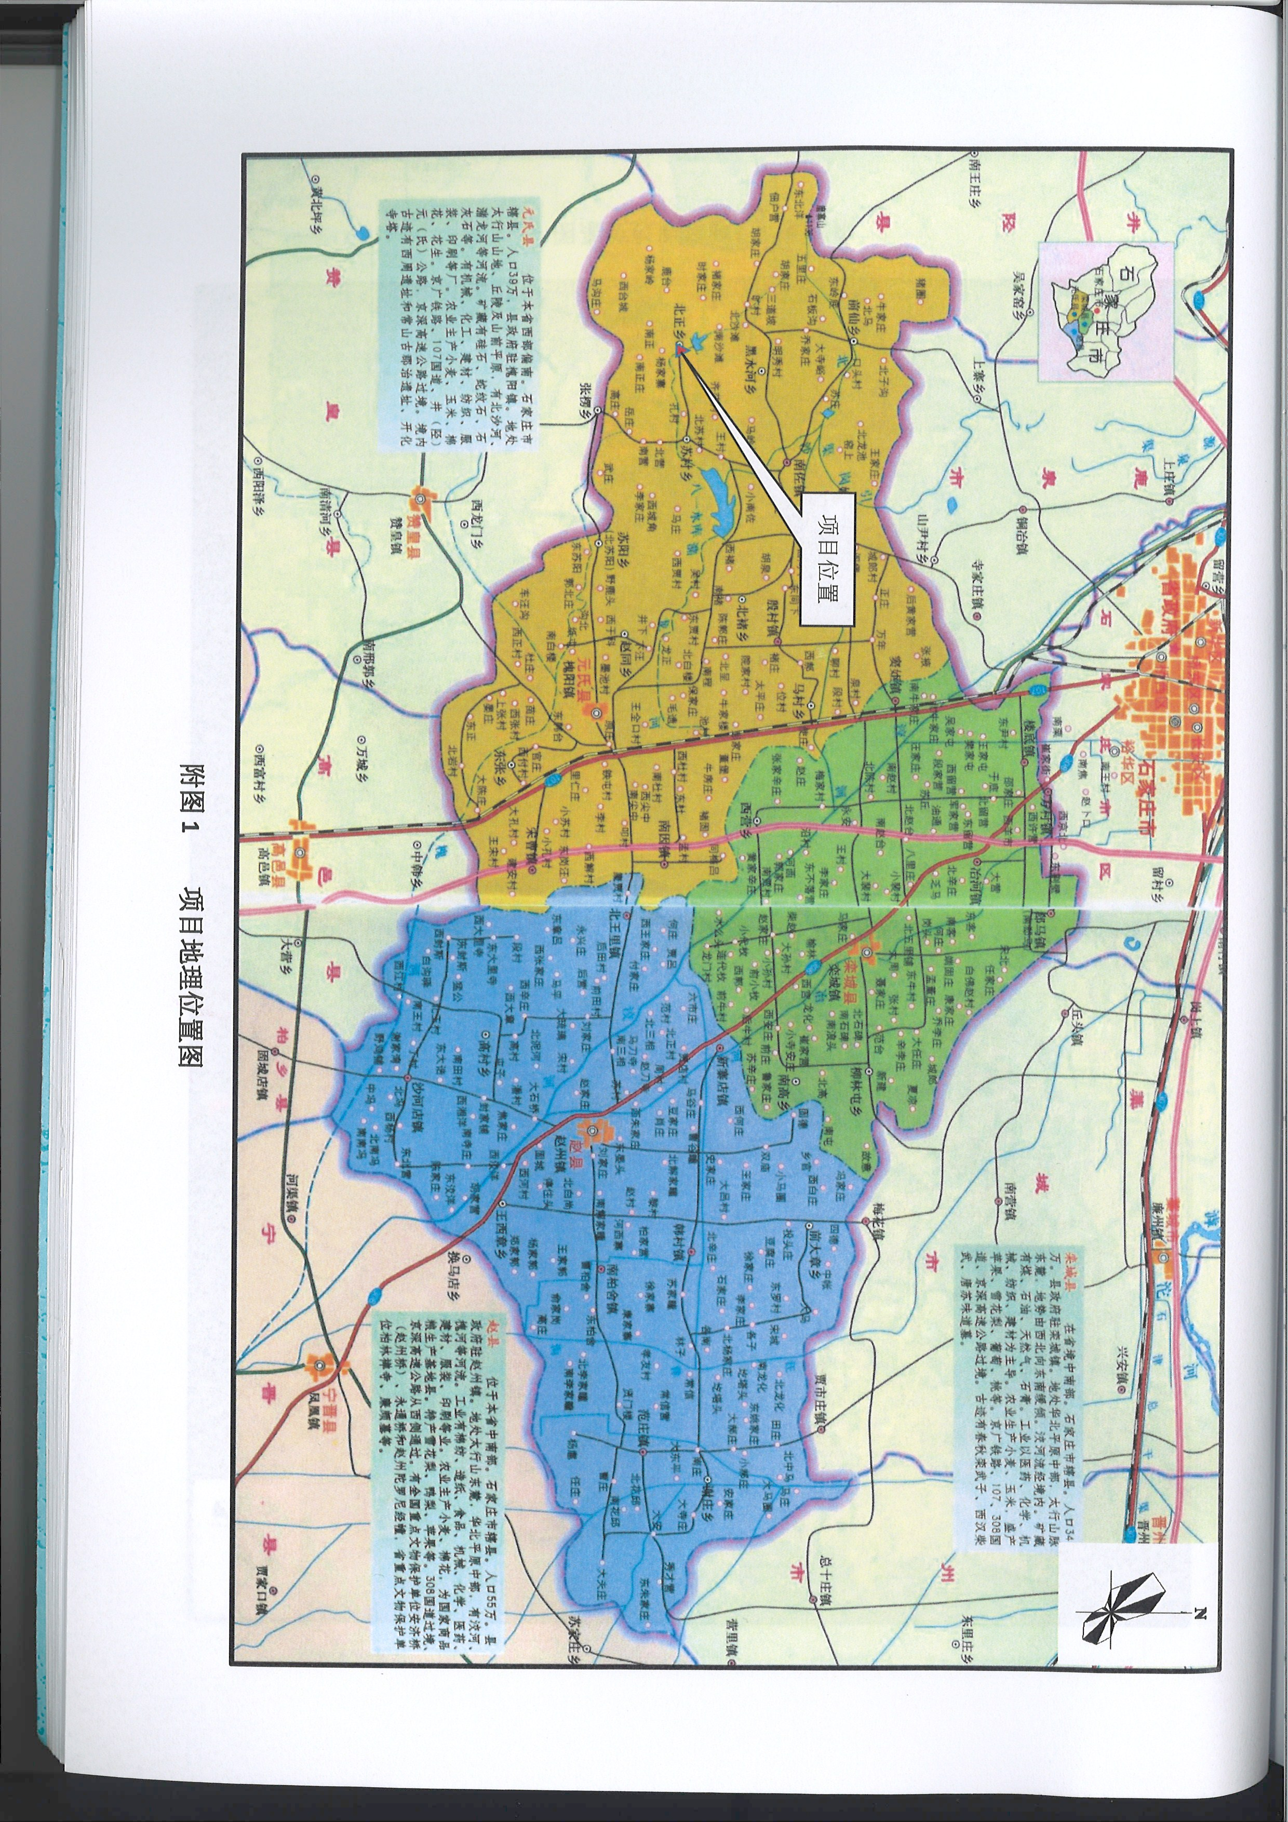
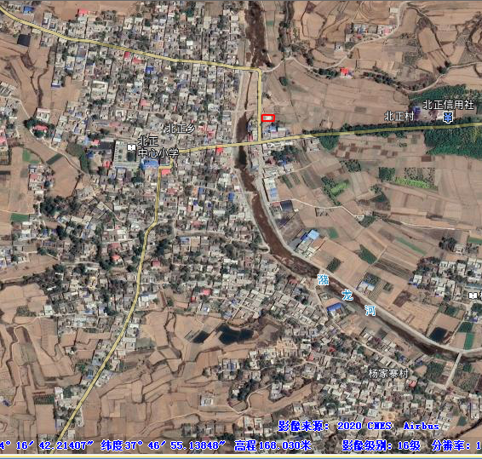


项目位置
附图2 项目周边环境敏感目标分布图
杨家寨村
570m
北正村
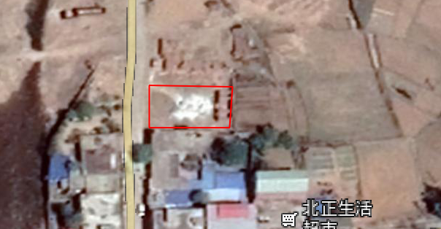

项目位置

空 地

道
路
农田

住户

附图3 项目周边关系图

道
路

加
油
机

站
房

储 罐 区

进出口
附图4 项目平面布置图
